

Земское собрание

Большемурашкинского муниципального района

Нижегородской области

**Р Е Ш Е Н И Е**

28.03.2019 г. № 19

**О внесении изменений в Положение о порядке распределения и**

**расходования субвенций из областного бюджета на исполнение**

**полномочий в сфере общего образования на территории Большемурашкинского муниципального района**

**Нижегородской области**

В целях оптимального распределения средств субвенций между муниципальными общеобразовательными организациями Большемурашкинского муниципального района, а также в целях приведения в соответствие с Законом Нижегородской области от 28 ноября 2013 года № 160-З «О предоставлении органам местного самоуправления муниципальных районов и городских округов Нижегородской области субвенций на исполнение полномочий в сфере общего образования», Законом Нижегородской области от 21 октября 2005 года № 140-З «О наделении органов местного самоуправления отдельными государственными полномочиями в области образования» и постановлением Правительства Нижегородской области от 11 марта 2015 года № 125 «Об утверждении Порядка расходования субвенций на исполнение полномочий в сфере общего образования, предоставляемых из областного бюджета бюджетам муниципальных районов и городских округов Нижегородской области» Земское собрание **р е ш и л о**:

1. Внести изменение в Положение о порядке распределения и расходования субвенций из областного бюджета на исполнение полномочий в сфере общего образования на территории Большемурашкинского муниципального района Нижегородской области (далее – Положение), утвержденное решением Земского собрания Большемурашкинского муниципального района Нижегородской области от 27 февраля 2014 года и читать в новой редакции согласно приложению.
2. Настоящее решение вступает в силу со дня его официального опубликования и распространяет свое действия на правоотношения, возникшие с 01 января 2019 года.
3. Контроль за исполнением настоящего решения возложить на комиссию по здравоохранению, образованию, правопорядку, культуре, спорту и делам молодежи (председатель М.Н. Морозов), комиссию по местному самоуправлению и общественным связям (председатель Л.Ю. Лесникова).

Глава местного самоуправления,

председатель Земского собрания С.И. Бобровских

Приложение

к решению Земского собрания

Большемурашкинского муниципального района

от 28.03.2019 г. № 19

**Положение**

**о порядке распределения и расходовании субвенций из областного**

**бюджета на исполнение полномочий в сфере общего образования на территории Большемурашкинского муниципального**

**района Нижегородской области**

(далее – Положение)

Настоящее Положение разработано в соответствии с Бюджетным кодексом Российской Федерации, Федеральным законом от 06 октября 2003 года №131-ФЗ «Об общих принципах организации местного самоуправления в Российской Федерации», Законом Нижегородской области от 28 ноября 2013 года № 160-З «О предоставлении органам местного самоуправления муниципальных районов и городских округов Нижегородской области субвенций на исполнение полномочий в сфере общего образования», Уставом Большемурашкинского муниципального района и Положением Управления образования и молодежной политики администрации Большемурашкинского муниципального района (далее – Управление), утвержденным решением Земского собрания от 21 декабря 2007 года № 125 (с внесенными изменениями).

1. Управление осуществляет полномочия по организации предоставления гражданам общедоступного и бесплатного дошкольного, начального общего, основного общего, среднего общего образования по основным общеобразовательным программам в муниципальных образовательных учреждениях Большемурашкинского муниципального района (далее – полномочия в области общего образования).

2. Настоящим Положением регулируются отношения, возникающие в процессе исполнения Управлением полномочий по финансовому обеспечению предоставления гражданам дошкольного и общего образования за счет субвенций из областного бюджета.

3. В соответствии с настоящим Положением осуществляется финансирование муниципальных образовательных учреждений района следующих видов:

- общеобразовательные школы;

- образовательные учреждения, реализующие образовательные программы дошкольного образования.

4. Финансирование муниципальных образовательных учреждений осуществляется в пределах смет расходов и планов финансово-хозяйственной деятельности с выделением расходов, осуществляемых за счёт субвенций.

5. Субвенции, предоставляемые из областного бюджета, распределяются между муниципальными образовательными учреждениями на основе нормативов финансового обеспечения образовательной деятельности.

Субвенции направляются на финансирование муниципальных общеобразовательных и дошкольных образовательных организаций в целях реализации федеральных государственных образовательных стандартов общего и дошкольного образования.

Нормативы финансового обеспечения образовательной деятельности в рамках реализации федеральных государственных стандартов общего образования в общеобразовательных учреждениях определяются по каждому уровню общего образования в соответствии с федеральными государственными образовательными стандартами, по каждому виду и направленности (профилю) образовательных программ с учетом форм обучения, типа образовательных организаций в расчете на одного обучающегося согласно приложению 1.

Норматив финансового обеспечения реализации образовательных программ дошкольного образования утверждается как единый норматив для каждого вида учреждений (групп) общеразвивающей и компенсирующей направленности, расположенных в городской (сельской) местности.

6. Субвенции, предоставляемые из областного бюджета бюджету Большемурашкинского муниципального района, имеют целевое назначение: на реализацию федеральных государственных образовательных стандартов.

7. Субвенции на исполнение полномочий в сфере общего образования в муниципальных общеобразовательных организациях.

7.1. В расходы на реализацию федеральных государственных образовательных стандартов общего образования в муниципальных общеобразовательных организациях включаются текущие расходы на оплату труда педагогического, административного, учебно-вспомогательного и обслуживающего персонала (далее - работники) (базовая и стимулирующая части заработной платы), начисления на заработную плату, выплату выходного пособия, учебники и учебные пособия (включая электронные издания), медицинский осмотр работников, приобретение или изготовление бланков документов об образовании и (или) квалификации, медалей "За особые успехи в учении", техническое обеспечение проведения государственной итоговой аттестации по оценке степени и уровня освоения обучающимися образовательных программ основного общего и среднего общего образования, организацию и проведение культурно-просветительских мероприятий, оплату услуг связи, оплату услуг информационно-телекоммуникационной сети "Интернет", а также на обеспечение материальных затрат, непосредственно связанных с образовательным процессом, - приобретение наглядных пособий, учебно-методической литературы, периодических изданий всоответствии с учебным планом, технических средств обучения и программного обеспечения к ним, расходных материалов, канцелярских товаров, хозяйственные расходы (кроме коммунальных расходов) и другие расходы, непосредственно связанные с образовательным процессом.

Перечень работников, обеспечивающих реализацию прав на получение общедоступного и бесплатного начального общего, основного общего и среднего общего образования в муниципальных общеобразовательных организациях, утверждается нормативным правовым актом органа исполнительной власти Нижегородской области, осуществляющего управление в сфере образования.

7.2. В расходы на реализацию федеральных государственных образовательных стандартов общего образования в общеобразовательных учреждениях не включаются расходы на оплату коммунальных услуг, на обновление и содержание основных фондов (приобретение оборудования и мебели (за исключением технических средств обучения, учебной мебели и художественной литературы для школьных библиотек (включая электронные издания)), капитальный и текущий ремонт), на транспортные услуги (за исключением оплаты расходов по проезду при направлении работника в служебные командировки, связанные с учебным процессом, в том числе на курсы повышения квалификации), расходы социального характера (питание, приобретение мягкого инвентаря, трансферты населению).

7.3. Общий объем средств, выделяемых муниципальной общеобразовательной организации (за исключением малокомплектных общеобразовательных организаций и образовательных организаций, реализующих адаптированные образовательные программы и), определяется в соответствии с нормативом финансового обеспечения образовательной деятельности на одного обучающегося в год в рамках реализации федеральных государственных образовательных стандартов общего образования, учитывающим вид образовательных программ, направленность (профиль) образовательных программ, и прогнозным среднегодовым количеством учащихся на очередной финансовый год, обучающихся по основным образовательным программам общего образования соответствующего вида и направленности (профиля).

В соответствии с [Законом](consultantplus://offline/ref=B9C3F12BC74005F94ED9D16C216FB630A6791B0AF8EA800CB8B9DC90580FEEFFB719FEC61173D47E3F576B0331CDB28458IAI0H) N 160-З норматив финансового обеспечения образовательной деятельности на одного обучающегося в рамках реализации федеральных государственных образовательных стандартов общего образования состоит из норматива расходов по фонду оплаты труда работников муниципальной общеобразовательной организации и норматива, включающего в себя учебные и прочие расходы, непосредственно связанные с образовательным процессом.

В структуре фонда оплаты труда за счет средств субвенции в муниципальных общеобразовательных организациях фонд оплаты труда прочего персонала составляет не более 30% от фонда оплаты труда учителей, в том числе не менее 5% - фонд оплаты труда прочих педагогических работников.

7.4. Общий объем средств, выделяемых муниципальной общеобразовательной организации на финансовое обеспечение реализации адаптированных образовательных программ, определяется в соответствии с нормативом финансового обеспечения образовательной деятельности в рамках реализации федеральных государственных образовательных стандартов общего образования в муниципальных общеобразовательных организациях, реализующих адаптированные программы, учитывающим вид образовательных программ, направленность (профиль) образовательных программ, и прогнозным среднегодовым количеством учащихся, обучающихся по образовательным программам общего образования соответствующего вида, количеством обучающихся с ограниченными возможностями здоровья, детей-сирот и детей, оставшихся без попечения родителей, проживающих в муниципальных общеобразовательных организациях, на очередной финансовый год.

7.5. В соответствии с [Законом](consultantplus://offline/ref=B9C3F12BC74005F94ED9D16C216FB630A6791B0AF8EA800CB8B9DC90580FEEFFB719FEC61173D47E3F576B0331CDB28458IAI0H) N 160-З нормативная наполняемость классов при расчете норматива финансового обеспечения: в общеобразовательных организациях - 25 человек, в общеобразовательных организациях (классах), реализующих адаптированные основные общеобразовательные программы, - 12 человек.

В муниципальных общеобразовательных организациях с наполняемостью классов менее нормативной наполняемости применяются коэффициенты выравнивания норматива финансового обеспечения.

7.6. Общий объем средств, выделяемых муниципальной малокомплектной образовательной организации, определяется в соответствии с нормативом финансового обеспечения образовательной деятельности в рамках реализации федеральных государственных образовательных стандартов общего образования в малокомплектных образовательных организациях на один класс, класс-комплект, группу дошкольного возраста и прогнозным среднегодовым количеством классов, классов-комплектов, групп дошкольного возраста в малокомплектных образовательных организациях, принятым в расчет распорядителем средств субвенции.

8. Субвенции на исполнение полномочий в сфере общего образования в муниципальных и частных дошкольных образовательных организациях.

8.1. В расходы на реализацию образовательных программ дошкольного образования в муниципальных дошкольных образовательных организациях и муниципальных общеобразовательных организациях, реализующих программы дошкольного образования, включаются расходы на оплату труда работников, обеспечивающих реализацию основной образовательной программы дошкольного образования (базовая и стимулирующая части заработной платы), начисления на заработную плату, расходы на учебно-наглядные пособия, технические средства обучения, игры, игрушки, расходные материалы и другие расходы, непосредственно связанные с образовательным процессом.

Перечень работников, обеспечивающих реализацию прав на получение общедоступного и бесплатного дошкольного образования в муниципальных дошкольных образовательных организациях, утверждается нормативным правовым актом органа исполнительной власти Нижегородской области, осуществляющего управление в сфере образования.

8.2. В расходы на реализацию образовательной программы дошкольного образования не включаются расходы на оплату коммунальных услуг, на обновление и содержание основных фондов (приобретение оборудования и мебели (за исключением технических средств обучения, учебной мебели и художественной литературы для реализации образовательных программ), капитальный и текущий ремонт, на транспортные услуги (за исключением оплаты расходов по проезду при направлении работника в служебные командировки, связанные с образовательным процессом, в том числе на курсы повышения квалификации), расходы социального характера (питание, приобретение мягкого инвентаря, трансферты населению).

8.3. Общий объем средств, выделяемых муниципальной дошкольной образовательной организации, определяется в соответствии с нормативом финансового обеспечения реализации основных образовательных программ дошкольного образования в группах соответствующей направленности и прогнозным среднегодовым количеством детей в дошкольных образовательных организациях на очередной финансовый год в группах соответствующей направленности.

9. Субвенции на исполнение полномочий по финансовому обеспечению осуществления присмотра и ухода за детьми-инвалидами, детьми-сиротами и детьми, оставшимися без попечения родителей, а также за детьми с туберкулезной интоксикацией, обучающимися в муниципальных образовательных организациях, реализующих образовательные программы дошкольного образования.

9.1. Расходы на осуществление присмотра и ухода за детьми-инвалидами, детьми-сиротами и детьми, оставшимися без попечения родителей, а также за детьми с туберкулезной интоксикацией, обучающимися в муниципальных образовательных организациях, реализующих образовательные программы дошкольного образования, включают расходы на организацию питания детей, хозяйственно-бытового обслуживания и медикаменты.

9.2. Общий объем средств, выделяемых муниципальным образовательным организациям, реализующим образовательные программы дошкольного образования, определяется в соответствии с нормативом финансового обеспечения осуществления присмотра и ухода за детьми-инвалидами, детьми-сиротами и детьми, оставшимися без попечения родителей, а также за детьми с туберкулезной интоксикацией, обучающимися в муниципальных образовательных организациях, реализующих образовательные программы дошкольного образования, количества детей-инвалидов и количества детей с туберкулезной интоксикацией, обучающихся в муниципальных образовательных организациях, реализующих образовательные программы дошкольного образования, на 31 декабря отчетного финансового года (по данным федерального статистического наблюдения [форма N 85-К](consultantplus://offline/ref=B9C3F12BC74005F94ED9D17A2203E935A2734105FBE38C5BE5E5DAC7075FE8AAF759F893403481723F5821527686BD845DB79807BC66E9C1I0IDH)), количества детей-сирот и детей, оставшихся без попечения родителей, обучающихся в муниципальных образовательных организациях, реализующих образовательные программы дошкольного образования, на 31 декабря отчетного финансового года (по данным управления образования и молодежной политики администрации Большемурашкинского муниципального района).

9.3. Общий объем средств, выделяемых на осуществление присмотра и ухода за детьми-инвалидами, детьми-сиротами и детьми, оставшимися без попечения родителей, а также за детьми с туберкулезной интоксикацией, обучающимися в муниципальных образовательных организациях, реализующих образовательные программы дошкольного образования, подлежит пересчету на 1 сентября очередного финансового года на основании данных органов местного самоуправления муниципальных районов и городских округов Нижегородской области по следующим направлениям:

1) при изменении среднегодовой численности детей-инвалидов, детей-сирот и детей, оставшихся без попечения родителей, а также детей с туберкулезной интоксикацией, обучающихся в муниципальных образовательных организациях, реализующих программу дошкольного образования;

2) при уточнении фактического количества дето-дней пребывания детей в муниципальной образовательной организации, реализующей образовательные программы дошкольного образования.

10. Субвенции на исполнение полномочий по финансовому обеспечению мероприятий по организации двухразового бесплатного питания обучающихся с ограниченными возможностями здоровья, не проживающих в муниципальных организациях, осуществляющих образовательную деятельность по адаптированным основным общеобразовательным программам.

10.1. Общий объем средств, выделяемых муниципальным образовательным организациям, определяется в соответствии с нормативами финансового обеспечения мероприятий по организации двухразового бесплатного питания обучающихся с ограниченными возможностями здоровья, не проживающих в муниципальных организациях, осуществляющих образовательную деятельность по адаптированным основным общеобразовательным программам, и количества обучающихся с ограниченными возможностями здоровья, не проживающих в муниципальных организациях, осуществляющих образовательную деятельность по адаптированным основным общеобразовательным программам, на 20 сентября отчетного финансового года (по данным управления образования и молодежной политики администрации Большемурашкинского муниципального района).

10.2. Общий объем средств, выделяемых на организацию двухразового бесплатного питания обучающихся с ограниченными возможностями здоровья, не проживающих в муниципальных организациях, осуществляющих образовательную деятельность по адаптированным основным общеобразовательным программам, подлежит пересчету на 1 сентября очередного финансового года на основании данных органов местного самоуправления муниципальных районов и городских округов Нижегородской области по следующим основаниям:

1) при изменении среднегодовой численности обучающихся с ограниченными возможностями здоровья, не проживающих в муниципальных организациях, осуществляющих образовательную деятельность по адаптированным основным общеобразовательным программам, в соответствующей муниципальной организации района;

2) при уточнении фактического количества дней пребывания обучающихся с ограниченными возможностями здоровья, не проживающих в муниципальных организациях, осуществляющих образовательную деятельность по адаптированным основным общеобразовательным программам, в соответствующей муниципальной организации района.

11. В случае перехода обучающихся (воспитанников) из образовательной организации одного типа в другую образовательную организацию того же типа в пределах одного муниципального района Нижегородской области Управлением образования и молодежной политики администрации Большемурашкинского муниципального района производится соответствующее уточнение объема средств, выделяемых муниципальной образовательной организации (за исключением малокомплектных образовательных организаций) исходя из общего объема средств субвенций.

В случае перехода обучающихся (воспитанников) в образовательную организацию, расположенную в другом муниципальном районе Нижегородской области, или образовательную организацию другого типа в пределах того же муниципального района Нижегородской области или другого муниципального района Управлением образования и молодежной политики администрации Большемурашкинского муниципального района в министерство образования, науки и молодежной политики Нижегородской области представляются предложения с приложением расчетов в соответствии с объемами, предусмотренными на финансовое обеспечение образовательной деятельности в текущем финансовом году, для внесения изменений в закон Нижегородской области об областном бюджете на очередной финансовый год и на плановый период.

12. Учреждения образования, подведомственные управлению образования и молодежной политики администрации Большемурашкинского муниципального района, обязаны использовать субвенции строго по целевому назначению.

В случае использования средств не по целевому назначению учредитель вправе осуществить изъятие указанных средств в порядке, установленном законодательством Российской Федерации и законодательством Нижегородской области.

13. Учреждения образования, подведомственные управлению образования и молодежной политики администрации Большемурашкинского муниципального района Нижегородской области, и их должностные лица несут ответственность за целевое использование субвенций в соответствии с законодательством Российской Федерации и законодательством Нижегородской области.

14. Образовательные учреждения представляют в управление образования и молодежной политики Большемурашкинского муниципального района Нижегородской области отчеты об использовании выделенных средств субвенции по установленной форме и в установленные сроки.

Приложение 1

к Положению,

утвержденному решением

Земского собрания

Большемурашкинского муниципального района

от 28.03.2019 г. № 19

**Методика**

**расчета нормативов финансового обеспечения образовательной деятельности в образовательных учреждениях Большемурашкинского муниципального района Нижегородской области, реализующих основные общеобразовательные программы**

1. Настоящая Методика определяет порядок формирования расходов бюджетных средств на обеспечение государственных гарантий реализации прав на получение общедоступного и бесплатного дошкольного образования в муниципальных дошкольных образовательных организациях, общедоступного и бесплатного дошкольного, начального общего, основного общего, среднего общего образования в муниципальных общеобразовательных организациях, обеспечение дополнительного образования детей в муниципальных общеобразовательных организациях.

2. Финансирование расходов осуществляется путем предоставления субвенций из областного бюджета бюджетам муниципальных районов и городских округов Нижегородской области в объеме, необходимом для реализации основных общеобразовательных программ в части финансирования расходов на оплату труда, приобретение учебников и учебных пособий, средств обучения, игр, игрушек (за исключением расходов на содержание зданий и оплату коммунальных услуг), в соответствии с нормативами, ежегодно утверждаемыми законом Нижегородской области об областном бюджете:

- нормативами финансового обеспечения реализации образовательных программ дошкольного образования в муниципальных дошкольных образовательных организациях и муниципальных общеобразовательных организациях, реализующих программы дошкольного образования (далее - норматив финансового обеспечения реализации образовательных программ дошкольного образования);

- нормативами финансового обеспечения образовательной деятельности на одного учащегося в рамках реализации федеральных государственных образовательных стандартов общего образования в муниципальных общеобразовательных организациях;

3. Норматив финансового обеспечения реализации образовательных программ дошкольного образования в муниципальных дошкольных образовательных организациях и муниципальных общеобразовательных организациях Большемурашкинского муниципального района, реализующих образовательные программы дошкольного образования - это расчетная величина объема финансовых средств, необходимых для реализации образовательных программ дошкольного образования в расчете на одного воспитанника в год.

В расходы на реализацию образовательных программ дошкольного образования в муниципальных дошкольных образовательных организациях и муниципальных общеобразовательных организациях, реализующих программы дошкольного образования (далее - дошкольные образовательные организации), включаются расходы на оплату труда работников, обеспечивающих реализацию основной образовательной программы дошкольного образования (базовая и стимулирующая части заработной платы), начисления на заработную плату, расходы на учебно-наглядные пособия, технические средства обучения, игры, игрушки, расходные материалы и другие расходы, непосредственно связанные с образовательным процессом. Норматив финансового обеспечения реализации образовательных программ дошкольного образования определяется в рублях на одного воспитанника в год и рассчитывается по следующей формуле:

${НФО}^{ДОО}$ = Nпед + Nувп + Nс,

где:

НФОДОО - норматив финансового обеспечения реализации образовательных программ дошкольного образования в группах соответствующей направленности на одного воспитанника в год в городской (сельской) местности;

Nпед - норматив финансового обеспечения оплаты труда и начислений на выплаты по оплате труда педагогических работников ([подпункт 3.1](#P163) настоящей Методики);

Nувп - норматив финансового обеспечения оплаты труда и начислений на выплаты по оплате труда учебно-вспомогательных работников ([подпункт 3.2](#P188) настоящей Методики);

Nс - норматив финансового обеспечения расходов на средства обучения и воспитания, используемых при реализации основной общеобразовательной программы дошкольного образования, в размере 4000 рублей в год в расчете на одного воспитанника. Указанный норматив ежегодно индексируется нормативным правовым актом органа исполнительной власти Нижегородской области, осуществляющего управление в сфере образования, на индекс (коэффициент), утверждаемый методикой планирования бюджетных ассигнований областного бюджета на очередной финансовый год и плановый период.

3.1. Норматив финансового обеспечения оплаты труда и начислений на выплаты по оплате труда педагогических работников (Nпед) рассчитывается по следующей формуле:

Nпед = Nотпед x К1 x К2 x К3 x К4 x К5 x К6,

где:

Nотпед - норматив финансового обеспечения оплаты труда и начислений на выплаты по оплате труда педагогических работников в соответствии с требованиями федерального государственного образовательного стандарта дошкольного образования к условиям реализации основной общеобразовательной программы дошкольного образования ([подпункт 3.1.1](#P170) настоящей Методики);

К1, К2, К3, К4, К5, К6 - дифференцирующие коэффициенты для расчета норматива финансового обеспечения оплаты труда и начислений на выплаты по оплате труда педагогических работников в расчете на одного воспитанника, определяемые нормативным правовым актом органа исполнительной власти Нижегородской области, осуществляющего управление в сфере образования ([подпункт 3.1.2](#P181) настоящей Методики).

3.1.1. Норматив финансового обеспечения оплаты труда и начислений на выплаты по оплате труда педагогических работников в соответствии с требованиями федерального государственного образовательного стандарта дошкольного образования к условиям реализации основной общеобразовательной программы дошкольного образования (Nотпед) рассчитывается по следующей формуле:

Nотпед = Спед x ЗПср x 12 xКн x Кдо,

где:

Спед - потребность в количестве педагогических работников в соответствии с требованиями федерального государственного образовательного стандарта дошкольного образования к условиям реализации основной общеобразовательной программы дошкольного образования на одного воспитанника, определяемая нормативным правовым актом органа исполнительной власти Нижегородской области, осуществляющего управление в сфере образования;

ЗПср - прогнозируемая среднемесячная заработная плата работников общего образования на очередной финансовый год, определяемая нормативным правовым актом органа исполнительной власти Нижегородской области, осуществляющего управление в сфере образования, руб./мес.;

12 - количество месяцев в календарном году;

Кн - коэффициент, учитывающий страховые взносы в государственные внебюджетные фонды Российской Федерации;

Кдо - коэффициент, учитывающий расходы на организацию дополнительного профессионального образования педагогических работников на одного воспитанника, определяемый нормативным правовым актом органа исполнительной власти Нижегородской области, осуществляющего управление в сфере образования.

3.1.2. В состав дифференцирующих коэффициентов для расчета норматива финансового обеспечения оплаты труда и начислений на выплаты по оплате труда педагогических работников, определяемых нормативным правовым актом органа исполнительной власти Нижегородской области, осуществляющего управление в сфере образования, входят следующие коэффициенты:

К1 - коэффициент, учитывающий повышенную стоимость услуги по реализации основной общеобразовательной программы дошкольного образования;

К2 - коэффициент, учитывающий возраст воспитанников (возраст детей в посещаемой группе);

К3 - коэффициент, учитывающий длительность пребывания воспитанников в группе;

К4 - коэффициент, учитывающий деятельность по квалифицированной коррекции недостатков в физическом и (или) психическом развитии воспитанников;

К5 - коэффициент, учитывающий режим работы организации;

К6 - коэффициент, учитывающий продолжительность работы организации.

3.2. Норматив финансового обеспечения оплаты труда и начислений на выплаты по оплате труда учебно-вспомогательных работников (Nувп) рассчитывается по следующей формуле:

Nувп = Nотвп x L1 x L2 x L3 x L4 x L5 x L6,

где:

Nотвп - норматив финансового обеспечения оплаты труда и начислений на выплаты по оплате труда учебно-вспомогательных работников в соответствии с требованиями федерального государственного образовательного стандарта дошкольного образования к условиям реализации основной общеобразовательной программы дошкольного образования ([подпункт 3.2.1](#P195) настоящей Методики);

L1, L2, L3, L4, L5, L6 - дифференцирующие коэффициенты для расчета норматива финансового обеспечения оплаты труда и начислений на выплаты по оплате труда учебно-вспомогательных работников, определяемые нормативным правовым актом органа исполнительной власти Нижегородской области, осуществляющего управление в сфере образования ([подпункт 3.2.2](#P207) настоящей Методики).

3.2.1. Норматив финансового обеспечения оплаты труда и начислений на выплаты по оплате труда учебно-вспомогательных работников в соответствии с требованиями федерального государственного образовательного стандарта дошкольного образования к условиям реализации основной общеобразовательной программы дошкольного образования (Nотвп) рассчитывается по следующей формуле:

Nотвп = Sувп x Сувп x ЗПср x 12 xКн,

где:

Sувп - прогнозируемое соотношение средней заработной платы учебно-вспомогательного персонала и педагогических работников на очередной финансовый год, определяемое нормативным правовым актом органа исполнительной власти Нижегородской области, осуществляющего управление в сфере образования;

Сувп - потребность в количестве учебно-вспомогательных работников в соответствии с требованиями федерального государственного образовательного стандарта дошкольного образования к условиям реализации основной общеобразовательной программы дошкольного образования на одного воспитанника, определяемая нормативным правовым актом органа исполнительной власти Нижегородской области, осуществляющего управление в сфере образования;

ЗПср - прогнозируемая среднемесячная заработная плата работников общего образования на очередной финансовый год, определяемая нормативным правовым актом органа исполнительной власти Нижегородской области, осуществляющего управление в сфере образования, руб./мес.;

12 - количество месяцев в календарном году;

Кн - коэффициент, учитывающий страховые взносы в государственные внебюджетные фонды Российской Федерации;

3.2.2. В состав дифференцирующих коэффициентов для расчета норматива финансового обеспечения оплаты труда и начислений на выплаты по оплате труда учебно-вспомогательных работников, определяемых нормативным правовым актом органа исполнительной власти Нижегородской области, осуществляющего управление в сфере образования, входят следующие коэффициенты:

L1 - коэффициент, учитывающий повышенную стоимость услуги по реализации основной общеобразовательной программы дошкольного образования;

L2 - коэффициент, учитывающий возраст воспитанников (возраст детей в посещаемой группе);

L3 - коэффициент, учитывающий длительность пребывания воспитанников в группе;

L4 - коэффициент, учитывающий деятельность по квалифицированной коррекции недостатков в физическом и (или) психическом развитии воспитанников;

L5 - коэффициент, учитывающий режим работы организации;

L6 - коэффициент, учитывающий продолжительность работы организации.

4. Норматив финансового обеспечения образовательной деятельности в рамках реализации федеральных государственных образовательных стандартов общего образования в муниципальных общеобразовательных организациях Большемурашкинского муниципального района (далее - норматив финансового обеспечения) - это расчетная величина объема финансовых средств, необходимых для реализации основных образовательных программ общего образования в муниципальных общеобразовательных организациях в соответствии с федеральными государственными образовательными стандартами общего образования, в расчете на 1 учащегося в год.

Финансовое обеспечение образовательной деятельности в рамках реализации федеральных государственных образовательных стандартов общего образования в малокомплектных образовательных организациях и образовательных организациях, расположенных в сельских населенных пунктах и реализующих основные общеобразовательные программы, осуществляется независимо от количества обучающихся.

4.1. Норматив финансового обеспечения образовательной деятельности на одного учащегося в рамках реализации федеральных государственных образовательных стандартов общего образования (НФО) состоит из норматива расходов по фонду оплаты труда работников муниципальных общеобразовательных организаций и норматива, включающего в себя учебные и прочие расходы, непосредственно связанные с образовательным процессом, и рассчитывается по следующей формуле:

НФО = НФОТ + НУР,

где:

НФОТ - норматив расходов по фонду оплаты труда работников муниципальных общеобразовательных организаций (далее - норматив расходов по фонду оплаты труда). Включает расходы на оплату труда работников муниципальных общеобразовательных организаций (педагогического, административного, учебно-вспомогательного и обслуживающего персонала муниципальных общеобразовательных организаций), начисления на заработную плату. Включает базовую и стимулирующую части оплаты труда работников муниципальной общеобразовательной организации и начисления на заработную плату в соответствии с [Законом](consultantplus://offline/ref=0FFB4B931D6A31378AB103CE4E59E2F1D1103DD8BF559E613E17D018D5B5F8FCD6A250B16D1B0FDB66AC265918461778zEj1L) Нижегородской области от 2 июля 2014 года N 88-З "Об оплате труда работников государственных бюджетных, автономных и казенных учреждений Нижегородской области", [постановлением](consultantplus://offline/ref=0FFB4B931D6A31378AB103CE4E59E2F1D1103DD8B95B9B65361E8D12DDECF4FED1AD0FB46A0A0FD867B22F59074F4328ACE3AF4C46CFC80F7BF25E47z9jDL) Правительства Нижегородской области от 15 октября 2008 года N 468 "Об оплате труда работников государственных образовательных учреждений Нижегородской области, а также иных государственных учреждений Нижегородской области, учредителем которых является министерство образования, науки и молодежной политики Нижегородской области". НФОТ ежегодно уточняется на повышающие коэффициенты для достижения целевых показателей в целях реализации [Указа](consultantplus://offline/ref=0FFB4B931D6A31378AB103D84D35BDF4D7196AD6BC58923562488B4582BCF2AB83ED51ED2B4F1CD965AC245B07z4jDL) Президента Российской Федерации от 7 мая 2012 года N 597 "О мероприятиях по реализации государственной социальной политики" и рассчитывается по следующей формуле:

$Н_{ФОТi}$ = $\frac{{ФОТ}_{{ОО}_{i}}}{Ч_{{КЛ}_{i}}*N_{i}}$

где:

i - ступень общего образования (начальное общее образование, основное общее образование, среднее общее образование);

Чкл - количество классов на i-й ступени общего образования;

N - нормативная наполняемость классов при расчете норматива финансового обеспечения: в муниципальных общеобразовательных организациях - 25 человек, в муниципальных общеобразовательных организациях (классах), реализующих адаптированные основные общеобразовательные программы, с учетом видов заболеваний - в соответствиис санитарно-эпидемиологическими правилами и нормативами [СанПиН 2.4.2.3286-15](consultantplus://offline/ref=0FFB4B931D6A31378AB103D84D35BDF4D71367D3BB5C923562488B4582BCF2AB91ED09E1294E02D865B9720A42111A7BE9A8A24C59D3C80Cz6jCL) "Санитарно-эпидемиологические требования к условиям и организации обучения и воспитания в организациях, осуществляющих образовательную деятельность по адаптированным основным общеобразовательным программам для обучающихся с ограниченными возможностями здоровья", утвержденными постановлением Главного государственного санитарного врача Российской Федерации от 10 июля 2015 года N 26;

ФОТОО - фонд оплаты труда работников муниципальных общеобразовательных организаций на i-й ступени общего образования, который рассчитывается по следующей формуле:

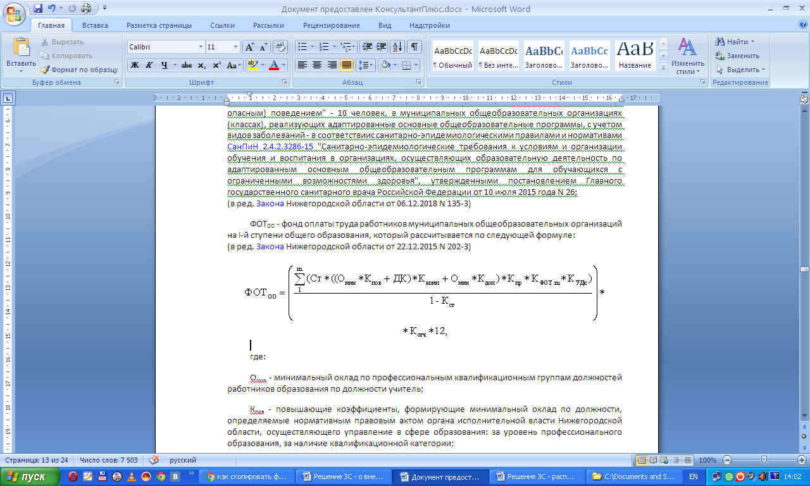

где:

Омин - минимальный оклад по профессиональным квалификационным группам должностей работников образования по должности учитель;

Кпов - повышающие коэффициенты, формирующие минимальный оклад по должности, определяемые нормативным правовым актом органа исполнительной власти Нижегородской области, осуществляющего управление в сфере образования: за уровень профессионального образования, за наличие квалификационной категории;

ДК - денежная компенсация, выплачиваемая к должностному окладу, на обеспечение книгоиздательской продукцией и периодическими изданиями, в размере, определяемом нормативным правовым актом Правительства Нижегородской области;

Ккомп - коэффициент, учитывающий выплаты компенсационного характера педагогическим работникам (выплаты за работу в организациях, расположенных в сельской местности), определяемый нормативным правовым актом Правительства Нижегородской области;

Кдоп - коэффициент, учитывающий доплаты за дополнительно возложенные на педагогических работников обязанности (классное руководство, проверка тетрадей, заведование кабинетами и др.), определяемый нормативным правовым актом органа исполнительной власти Нижегородской области, осуществляющего управление в сфере образования;

Кпр - коэффициенты приведения расходов на оплату труда педагогических работников для достижения целевых показателей в целях реализации [Указа](consultantplus://offline/ref=0FFB4B931D6A31378AB103D84D35BDF4D7196AD6BC58923562488B4582BCF2AB83ED51ED2B4F1CD965AC245B07z4jDL) Президента Российской Федерации от 7 мая 2012 года N 597 "О мероприятиях по реализации государственной социальной политики", определяемые нормативным правовым актом Правительства Нижегородской области;

КФОТ - коэффициенты, учитывающие соотношения фондов оплаты труда учителей и прочего педагогического персонала, фондов оплаты труда учителей и прочего персонала, определяемые нормативным правовым актом органа исполнительной власти Нижегородской области, осуществляющего управление в сфере образования;

m - соотношения фондов оплаты труда учителей и прочего педагогического персонала, фондов оплаты труда учителей и прочего персонала;

base_23739_187118_32772- коэффициент удорожания, определяемый нормативным правовым актом Правительства Нижегородской области, учитывающий:

- направленность (профили) образовательных программ: программы повышенного уровня, углубленного изучения отдельных предметов, адаптированные образовательные программы;

- особые условия труда производственного характера: за обучение на дому на основании заключения медицинской организации;

Кст - коэффициент, учитывающий размер стимулирующего фонда, определяемый нормативным правовым актом Правительства Нижегородской области;

Котч - коэффициент, учитывающий страховые взносы в государственные внебюджетные фонды Российской Федерации;

Ст - количество педагогических ставок учителей на i-й ступени общего образования, которое рассчитывается по следующей формуле:

Ст = $\frac{ЧасыБУП }{18}$,

где:

ЧасыБУП - количество учебных часов в неделю на i-й ступени общего образования исходя из базисного учебного плана, рассчитанного на шестидневную учебную неделю с продолжительностью уроков 45 минут;

18 - количество педагогических часов на ставку заработной платы;

12 - количество месяцев в году;

НУР - норматив, включающий в себя учебные и прочие расходы, непосредственно связанные с образовательным процессом. Состоит из расходов на приобретение учебников, учебно-методической литературы, периодических изданий для библиотек, приобретение или изготовление бланков документов об образовании и (или) квалификации, медалей "За особые успехи в учении", техническое обеспечение проведения государственной итоговой аттестации по оценке степени и уровня освоения обучающимися образовательных программ основного общего и среднего общего образования, организацию и проведение культурно-просветительных мероприятий, приобретение учебно-наглядных пособий, технических средств обученияи программного обеспечения к ним, расходных материалов, канцелярских товаров, оплату услуг связи, оплату услуг информационно-телекоммуникационной сети "Интернет", повышение квалификации педагогического и административно-управленческого персонала, командировочные расходы, медицинский осмотр работников, хозяйственные затраты на соблюдение санитарных требований и другие затраты, непосредственно связанные с образовательным процессом, составляет 10 процентов от фонда оплаты труда с начислениями и рассчитывается по следующей формуле:

НУР = 0,1 x НФОТ.

Приложение 2

к Положению,

утвержденному решением

Земского собрания

Большемурашкинского муниципального района

от 28.03.2019 г. № 19

**Методика**

**расчета размера субвенций муниципальным образовательным учреждениям Большемурашкинского муниципального района на финансовое обеспечение полномочий в сфере общего образования**

1. Настоящая Методика применяется при расчете размера субвенций на финансовое обеспечение полномочий органов местного самоуправления Большемурашкинского муниципального района Нижегородской области в сфере общего образования в муниципальных дошкольных образовательных учреждениях и муниципальных общеобразовательных учреждениях.

2. Объем субвенции, передаваемой i - му муниципальному дошкольному образовательному учреждению Большемурашкинского муниципального района Нижегородской области из областного бюджета на исполнение полномочий в сфере общего образования, в годовом исчислении (Si доо) рассчитывается по следующей формуле:

Si доо = $\sum_{к=1}^{n}{{НФО}_{r-c/ck}^{ДОО}}$ $У_{r-c/ck}^{ДОО}$ $К_{сk}^{ДОО}$\* \* + $V_{проч}^{ДОО}$- ( $\sum_{j=1}^{2}{{НФО}_{r-c/ck}^{ДОО}}$\* f \* ($m_{j}^{пр}-m_{j}^{р})*$ N) <\*>,

где:

- норматив финансового обеспечения реализации образовательных программ дошкольного образования в муниципальных дошкольных образовательных организациях в группах соответствующей направленности на одного ребенка в год в городской (сельской) местности;

k - соответствующая направленность групп в муниципальных дошкольных образовательных организациях (общеразвивающая, компенсирующая, комбинированная, оздоровительная);

- прогнозное среднегодовое количество детей в муниципальных дошкольных образовательных организациях на очередной финансовый год в группах соответствующей направленности;

- коэффициент выравнивания норматива финансового обеспечения в зависимости от наполняемости групп в муниципальных дошкольных образовательных организациях, расположенных в сельской местности, применяется при фактической наполняемости группы 20 и менее человек и рассчитывается по следующей формуле:

$К_{с}^{ДОО}$ = $\frac{{НН}^{ДОО}}{У_{ф}^{ДОО}}$ ≥1

где:

ННДОО - наполняемость групп, принимаемая для расчета - 20 детей;

base_23739_187118_32779 - расчетный показатель, применяемый для выравнивания бюджета муниципальной дошкольной образовательной организации, расположенной в сельской местности, до нормативной наполняемости группы, определяемый нормативным правовым актом органа исполнительной власти Нижегородской области, осуществляющего управление в сфере образования;

base_23739_187118_32782 - объем средств, передаваемый бюджету i-ой муниципальной дошкольной организации на оплату труда и начисления на выплаты по оплате труда прочего и административно-управленческого персонала (далее - прочий персонал), участвующего в реализации основной общеобразовательной программы дошкольного образования в дошкольных образовательных организациях, рассчитывается по следующей формуле:

$V_{проч}^{ДОО}$ = $\sum_{k=1}^{n}{{Ст}_{к }}$ ${ЗП}_{к}$\* \* 12 \* Кн

где:

Стк - количество штатных единиц прочего персонала, участвующего в реализации основной общеобразовательной программы дошкольного образования, по k-й должности;

ЗПк - средний размер заработной платы по k-й должности прочего персонала, участвующего в реализации основной общеобразовательной программы дошкольного образования, определяемый нормативным правовым актом органа исполнительной власти Нижегородской области, осуществляющего управление в сфере образования;

12 - количество месяцев в календарном году;

Кн - коэффициент, учитывающий страховые взносы в государственные внебюджетные фонды Российской Федерации;

j - длительность пребывания воспитанников в группе общеразвивающей направленности;

f - коэффициент, определяющий долю норматива финансового обеспечения, направляемую на реализацию образовательных программ дошкольного образования в группах общеразвивающей направленности в случае, если прогнозная наполняемость в них превышает расчетную прогнозную наполняемость на очередной финансовый год, определяемый нормативным правовым актом органа исполнительной власти Нижегородской области, осуществляющего управление в сфере образования;

base_23739_187118_32784 - прогнозная наполняемость групп общеразвивающей направленности на очередной финансовый год;

base_23739_187118_32785 - расчетная прогнозная наполняемость групп общеразвивающей направленности на очередной финансовый год, определяемая нормативным правовым актом органа исполнительной власти Нижегородской области, осуществляющего управление в сфере образования;

Nj - прогнозное среднегодовое количество групп общеразвивающей направленности на очередной финансовый год;

<\*> Применяется в случае, если прогнозная наполняемость групп общеразвивающей направленности на очередной финансовый год превышает расчетную прогнозную наполняемость групп общеразвивающей направленности на очередной финансовый год.

3. Объем субвенции, передаваемой i-му муниципальному общеобразовательному учреждению Большемурашкинского муниципального района Нижегородской области из областного бюджета на исполнение полномочий в сфере общего образования в муниципальных общеобразовательных организациях, в годовом исчислении (Si) рассчитывается по следующей формуле:

Si = Sioo + Siоо/спец-кор

где:

Siоо - годовой объем субвенции, передаваемой i-му муниципальному учреждению Большемурашкинского муниципального района Нижегородской области из областного бюджета на реализацию федеральных государственных образовательных стандартов общего образования;

Siоо/спец-кор - годовой объем субвенции, передаваемой i-му муниципальному учреждению Большемурашкинского муниципального района Нижегородской области из областного бюджета на финансовое обеспечение реализации адаптированных образовательных программ и создания специальных условий обучающимся с ограниченными возможностями здоровья в муниципальных общеобразовательных организациях.

* 1. Объем субвенции, передаваемой i-му муниципальному учреждению Большемурашкинского муниципального района Нижегородской области из областного бюджета на реализацию федеральных государственных образовательных стандартов общего образования в муниципальных общеобразовательных организациях (Sоо), рассчитывается по следующей формуле:

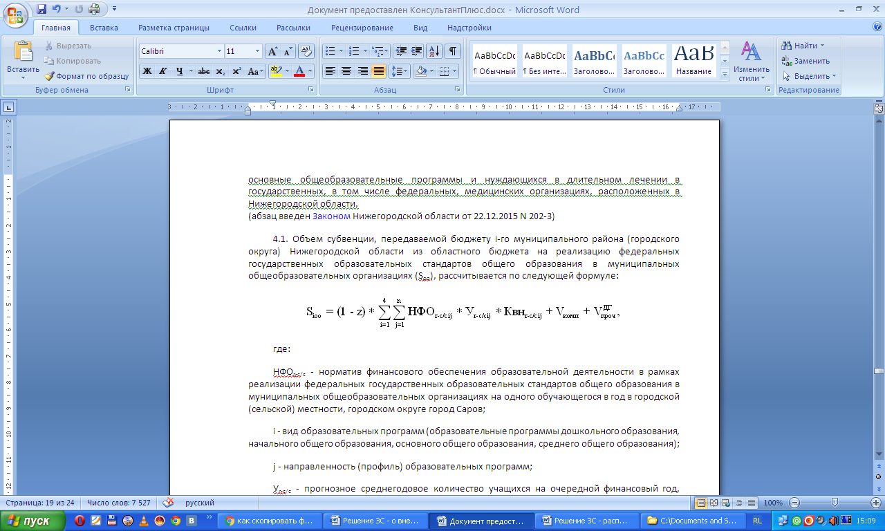

где:

НФОr-с/с - норматив финансового обеспечения образовательной деятельности в рамках реализации федеральных государственных образовательных стандартов общего образования в муниципальных общеобразовательных организациях на одного обучающегося в год в городской (сельской) местности;

i - вид образовательных программ (образовательные программы дошкольного образования, начального общего образования, основного общего образования, среднего общего образования);

j - направленность (профиль) образовательных программ;

Уr-с/с - прогнозное среднегодовое количество учащихся на очередной финансовый год, обучающихся по основным образовательным программам соответствующего вида и направленности (профиля).

Квнr-с/с - коэффициент выравнивания норматива финансового обеспечения в зависимости от наполняемости классов рассчитывается по следующей формуле:

${К вн}_{r-c/ск}$ = $\frac{НН}{Уф}$ $≥$ 1,

где:

НН - нормативная наполняемость классов;

Уф - расчетный показатель, применяемый для выравнивания бюджета муниципальной общеобразовательной организации до нормативной наполняемости класса, определяемый нормативным правовым актом органа исполнительной власти Нижегородской области, осуществляющего управление в сфере образования;

z - коэффициент, учитывающий расходы на финансовое обеспечение образовательной деятельности учащихся, осваивающих основные общеобразовательные программы и нуждающихся в длительном лечении в государственных, в том числе федеральных, медицинских организациях, расположенных в Нижегородской области, определяемый нормативным правовым актом органа исполнительной власти Нижегородской области, осуществляющего управление в сфере образования.

Vкомп - объем дополнительных средств, передаваемый i-ой муниципальной малокомплектной образовательной организации и образовательной организации, расположенной в сельском населенном пункте и реализующей основные общеобразовательные программы, финансирование которых осуществляется независимо от количества обучающихся, необходимый сверх затрат, определяемых по нормативам финансового обеспечения образовательной деятельности, рассчитывается по следующей формуле:

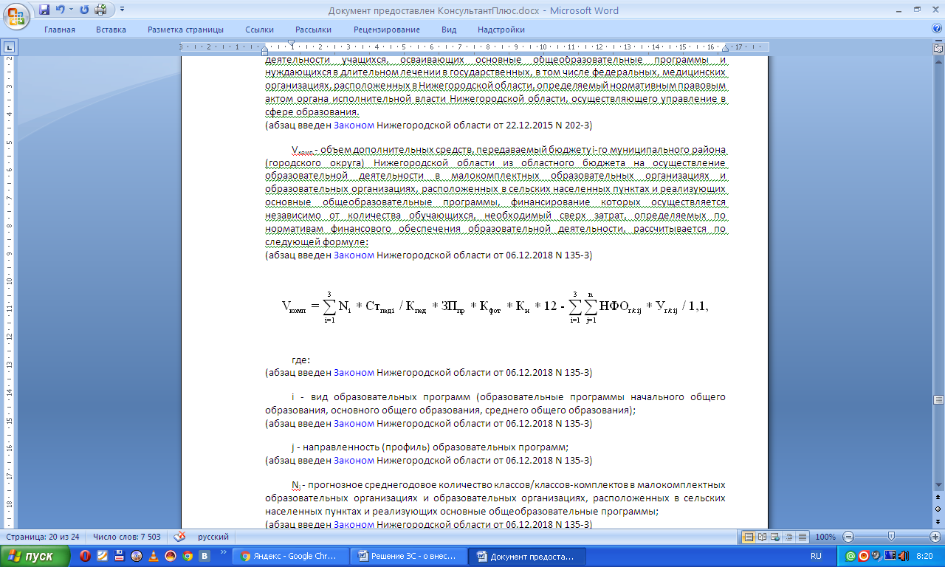 где:

i - вид образовательных программ (образовательные программы начального общего образования, основного общего образования, среднего общего образования);

j - направленность (профиль) образовательных программ;

Ni - прогнозное среднегодовое количество классов/классов-комплектов в малокомплектной образовательной организации, расположенной в сельском населенном пункте и реализующей основные общеобразовательные программы;

Стпедi - количество педагогических ставок на класс в соответствии с видом образовательных программ;

Кпед - коэффициент, учитывающий педагогическую нагрузку на 1 учителя;

ЗПпр - прогнозная средняя заработная плата учителя на очередной финансовый год, определяемая нормативным правовым актом органа исполнительной власти Нижегородской области, осуществляющего управление в сфере образования;

Кфот - коэффициент, учитывающий соотношение фондов оплаты труда учителей и прочего персонала, определяемый нормативным правовым актом органа исполнительной власти Нижегородской области, осуществляющего управление в сфере образования;

Кн - коэффициент, учитывающий страховые взносы в государственные внебюджетные фонды Российской Федерации;

12 - количество месяцев в календарном году;

НФОr/cij - норматив финансового обеспечения образовательной деятельности в рамках реализации федеральных государственных образовательных стандартов общего образования на 1 обучающегося в год;

Уr/cij - прогнозное среднегодовое количество учащихся на очередной финансовый год, обучающихся по основным образовательным программам соответствующего вида и направленности (профиля) в малокомплектной образовательной организации, расположенной в сельском населенном пункте, за исключением обучающихся, находящихся на индивидуальном обучении на дому на основании медицинского заключения;

1,1 - коэффициент, учитывающий долю учебных и прочих расходов, непосредственно связанных с образовательным процессом, в нормативе финансового обеспечения образовательной деятельности в рамках реализации федеральных государственных образовательных стандартов общего образования;

- объем средств, передаваемый бюджету i-ой муниципальной образовательной организации из областного бюджета на оплату труда и начисления на выплаты по оплате труда прочего персонала, участвующего в реализации основной общеобразовательной программы дошкольного образования в общеобразовательных организациях (дошкольные группы), рассчитывается по следующей формуле:

$V_{проч}^{ДГ}= \sum_{k=1}^{n}{{Ст}_{к}}$ ${ЗП}_{к}$\* \* 12 $К_{н}$\* ,

где:

Стк - количество штатных единиц прочего персонала, участвующего в реализации основной общеобразовательной программы дошкольного образования, по k-й должности;

ЗПк - средний размер заработной платы по k-й должности прочего персонала, участвующего в реализации основной общеобразовательной программы дошкольного образования, определяемый нормативным правовым актом органа исполнительной власти Нижегородской области, осуществляющего управление в сфере образования;

12 - количество месяцев в календарном году;

Кн - коэффициент, учитывающий страховые взносы в государственные внебюджетные фонды Российской Федерации.

3.2. Объем субвенции, передаваемой бюджету i-ой муниципальной образовательной организации из областного бюджета на финансовое обеспечение реализации адаптированных образовательных программ и общеобразовательных программ с созданием специальных условий в муниципальных общеобразовательных организациях (специальных коррекционных учреждениях) (Sоо/спец-кор), рассчитывается по следующей формуле:

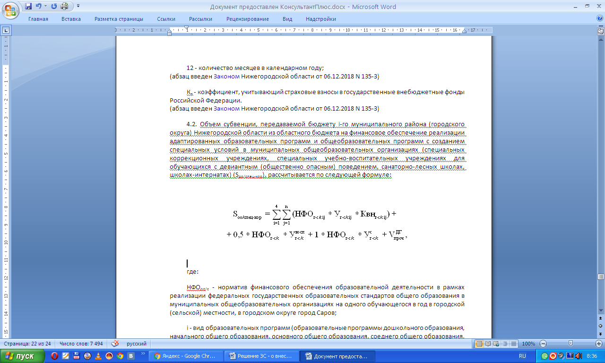

где:

НФОr-с/с - норматив финансового обеспечения образовательной деятельности в рамках реализации федеральных государственных образовательных стандартов общего образования в муниципальных общеобразовательных организациях на одного обучающегося в год в городской (сельской) местности;

i - вид образовательных программ (образовательные программы дошкольного образования, начального общего образования, основного общего образования, среднего общего образования, адаптированные образовательные программы);

j - направленность (профиль) образовательных программ;

Уr-с/с - прогнозное среднегодовое количество учащихся на очередной финансовый год, обучающихся по образовательным программам соответствующего вида и направленности (профиля);

Квнr-с/с - коэффициент выравнивания норматива финансового обеспечения в зависимости от наполняемости классов рассчитывается по следующей формуле:

${К вн}_{r-ск}$ = $\frac{НН}{Уф}$,

где:

НН - нормативная наполняемость классов;

Уф - расчетный показатель, применяемый для выравнивания бюджета муниципальной общеобразовательной организации, до нормативной наполняемости класса, определяемый нормативным правовым актом органа исполнительной власти Нижегородской области, осуществляющего управление в сфере образования;

- прогнозное среднегодовое количество обучающихся с ограниченными возможностями здоровья, проживающих в муниципальной общеобразовательной организации, на очередной финансовый год;

- прогнозное среднегодовое количество детей-сирот и детей, оставшихся без попечения родителей, проживающих в муниципальной общеобразовательной организации, на очередной финансовый год;

0,5 - коэффициент, учитывающий дополнительные расходы на полное государственное обеспечение (обеспечение питанием, одеждой, обувью, мягким и жестким инвентарем) обучающихся с ограниченными возможностями здоровья, проживающих в организации, осуществляющей образовательную деятельность;

1 - коэффициент, учитывающий дополнительные расходы на полное государственное обеспечение детей-сирот и детей, оставшихся без попечения родителей.

- объем средств, передаваемый бюджету i-ой муниципальной образовательной организации из областного бюджета на оплату труда и начисления на выплаты по оплате труда прочего персонала, участвующего в реализации основной общеобразовательной программы дошкольного образования в муниципальных общеобразовательных организациях (дошкольные группы), рассчитывается по следующей формуле:

$V_{проч}^{ДГ}= \sum_{k=1}^{n}{{Ст}_{к}}$ ${ЗП}_{к}$\* \* 12 $К_{н}$\* ,

где:

Стк - количество штатных единиц прочего персонала, участвующего в реализации основной общеобразовательной программы дошкольного образования, по k-й должности;

ЗПк - средний размер заработной платы по k-й должности прочего персонала, участвующего в реализации основной общеобразовательной программы дошкольного образования, определяемый нормативным правовым актом органа исполнительной власти Нижегородской области, осуществляющего управление в сфере образования;

12 - количество месяцев в календарном году;

Кн - коэффициент, учитывающий страховые взносы в государственные внебюджетные фонды Российской Федерации.

1. В целях оптимального распределения средств субвенций между муниципальными общеобразовательными и дошкольными образовательными организациями, создания благоприятной социально-экономической ситуации в сфере общего и дошкольного образования, а также бесперебойного и эффективного функционирования учреждений общего и дошкольного образования района устанавливается дополнительный корректирующий коэффициент, который ежегодно утверждается приказом управления образования и молодежной политики администрации Большемурашкинского муниципального района и применяется к общему объему средств субвенции, рассчитанному в соответствии с данной Методикой на конкретную муниципальную общеобразовательную/дошкольную организацию.